# UI开关音效配置

## 一，表格

路径： ../trunk/Table/U UI配置表.xls

## 二，配置内容

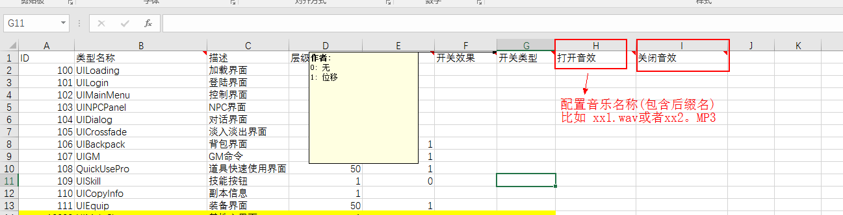

## 三，音效存放目录

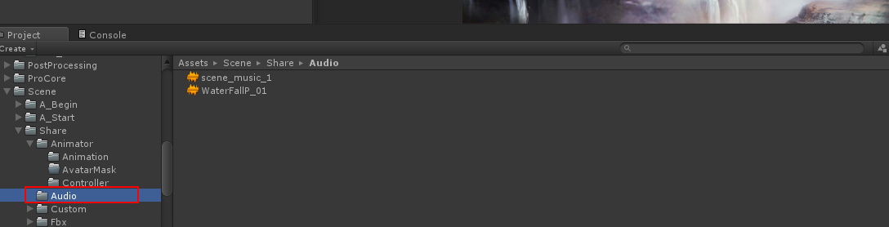

1. ，可以在此目录下新建子目录存放
2. ，保证音效名称是唯一的
3. ，选择添加的音效，通过菜单【Developer/Loong/资源包工具/设置资源包名称】
4. ，将添加的音效和对应的.meta文件提交

## 四，提交配置

在确保无误后 【maketable】 快捷键【Ctrl+Shift+u】

1. 提交表格文件

../trunk/Table/U UI配置表.xls

1. 提交tbl文件

../trunk/Assets/table/uiconfig.tbl

# 其它音效配置

## 一，表格

路径： ../trunk/Table/ Y 音效配置表.xls

## 二，配置内容

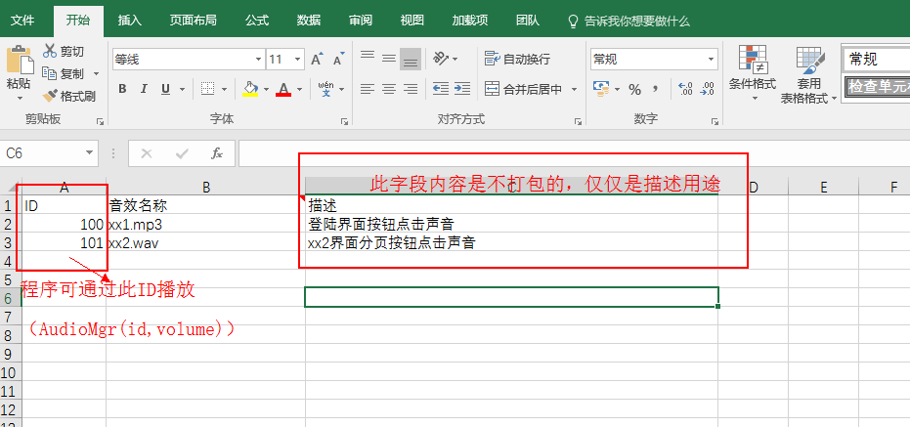

## 三，音效存放目录

同上

## 四，提交配置

在确保无误后 【maketable】 快捷键【Ctrl+Shift+u】

1. 提交表格文件

../trunk/Table/ Y 音效配置表.xls

1. 提交tbl文件

../trunk/Assets/table/audioconf.tbl

# 测试

1. 确保已经maketable(生成表格数据)，如果没有可通过快捷键【Ctrl+Shift+U】快速生成
2. 确保已经打包AB，如果没有，可通过快捷键【Ctrl+Alt+k】快速打包